Cuadros de bonos argentinos al 22 de agosto 2025

BONOS EN DOLARES COTIZADOS EN PESOS

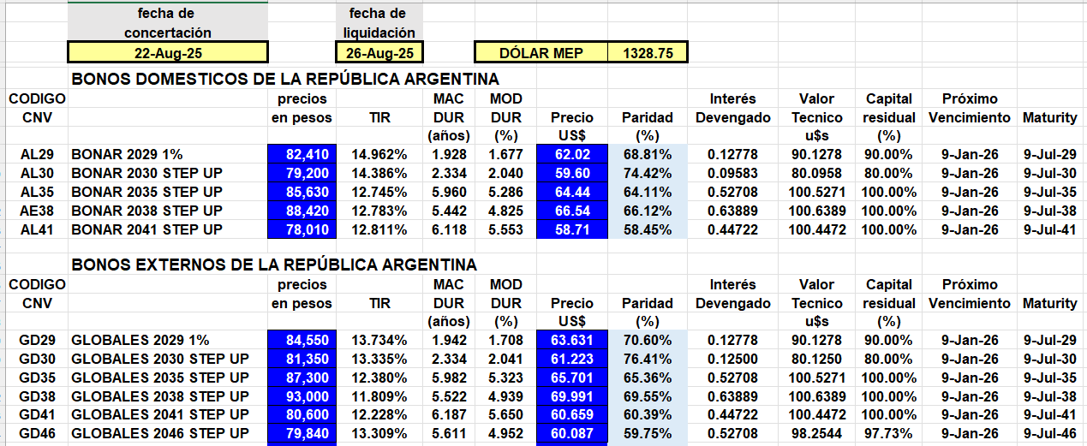

BONOS EN DOLARES COTIZADOS EN DOLARES

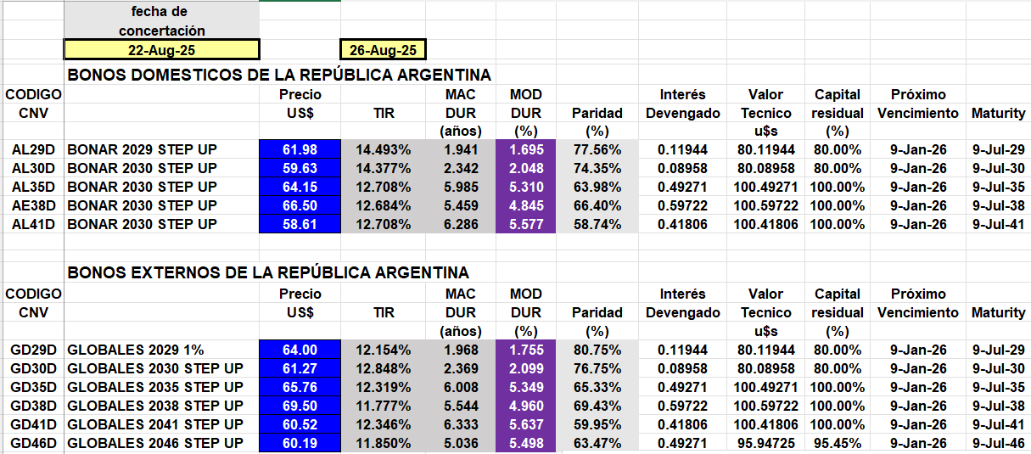

BONOS EN PESOS CON CER

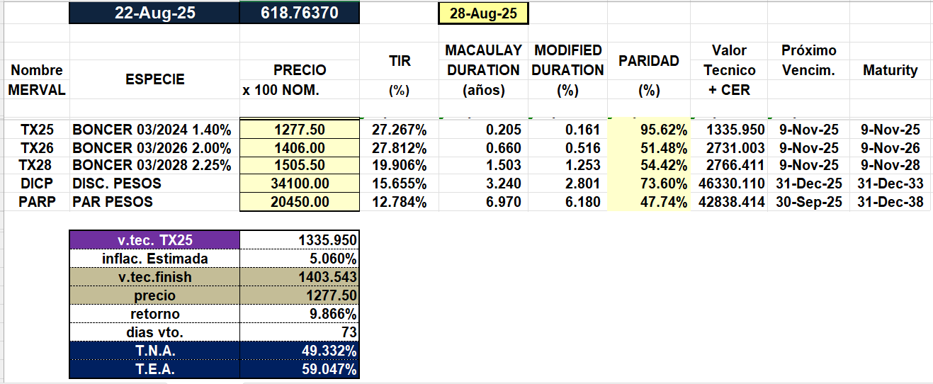

BOPREAL

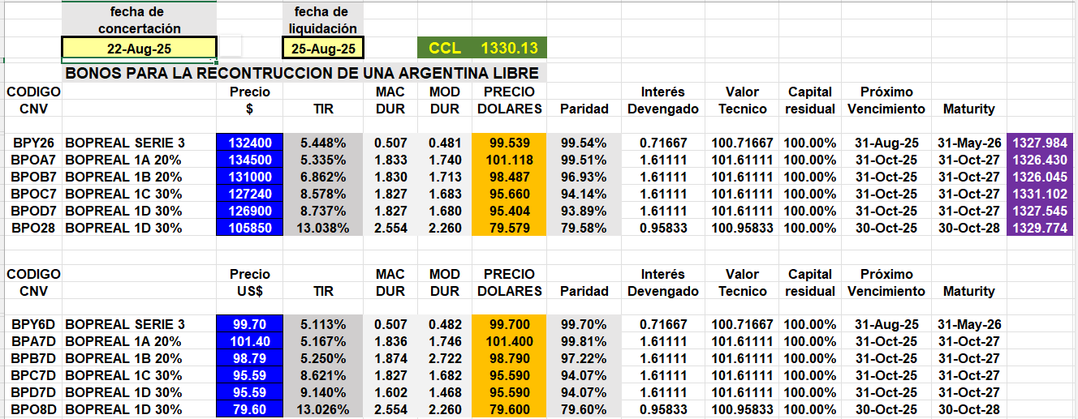

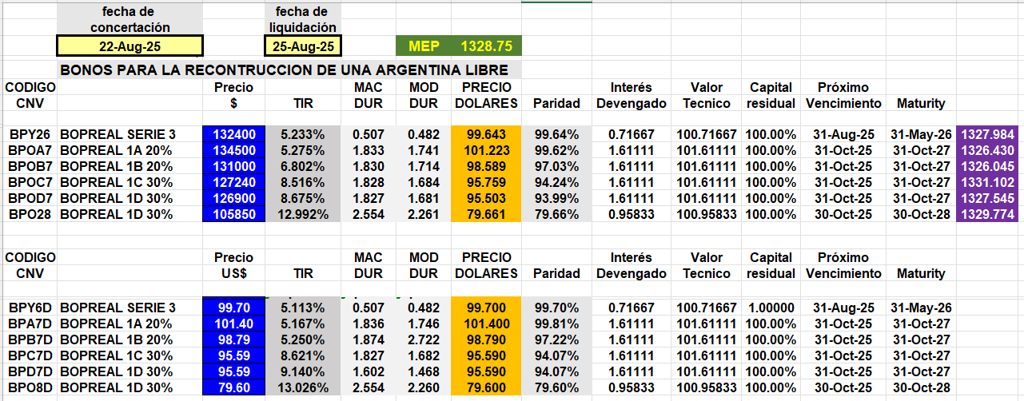

BONOS EN PESOS CUPON FIJO

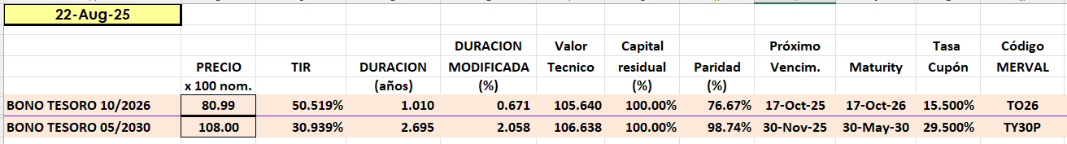

BONO DUAL

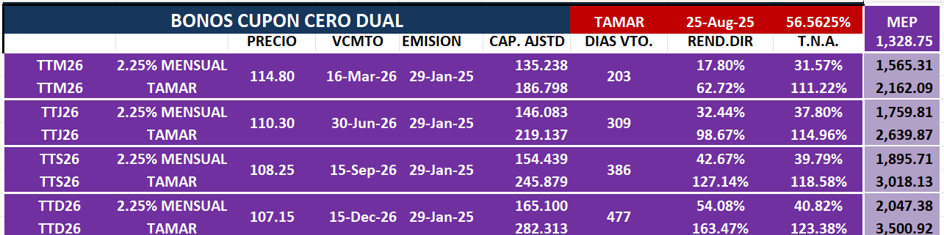

LECAPS

